Trường THPT Lương Thế Vinh
Tổ Vật Lý
ÑEÀ THI HOÏC KÌ I – Naêm hoïc 2015 - 2016
Moân: VAÄT LYÙ 11 – Thôøi gian: 45’
ĐỀ CHẴN

I. LÝ THUYẾT (5 ĐIỂM)
Câu 1. Phát biểu định luật Faraday thứ nhất, viết biểu thức. (1 điểm)
Câu 2. Thế nào là bộ nguồn song song ? Viết công thức tính suất điện động và điện trở trong của bộ nguồn đó. (2 điểm)
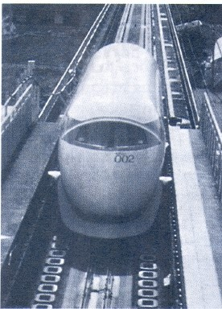
Câu 3 . Nêu nguyên nhân gây ra điện trở kim loại. Khi nhiệt độ tăng, điện trở kim loại sẽ thay đổi như thế nào? (1 điểm)
Câu 4. Vì sao dòng điện chạy trong cuộn dây siêu dẫn không có nguồn điện lại có thể duy trì lâu dài ? Có thể dùng dòng điện ấy làm cho động cơ chạy mãi được không? Nêu ứng dụng của vật liệu siêu dẫn đối với tàu hỏa đệm từ (hình) (1 điểm)

II. BÀI TẬP (5 ĐIỂM)
Câu 1. (1,5 điểm) Dùng một cặp nhiệt điện sắt – Niken có hệ số nhiệt điện động là 32,4µV/K có điện trở trong r = 1Ω làm nguồn điện nối với điện trở R = 19Ω thành mạch kín. Nhúng một đầu vào nước đá đang tan, đầu kia vào hơi nước đang sôi. Tính cường độ dòng điện qua điện trở R.
Câu 2. (2,5 điểm) Cho mạch điện như hình vẽ, hai pin giống nhau, mỗi pin
R₂
R₁
R₃
có suất điện động E₀ = 3,5V và điện trở trong r₀ = 0,5Ω.; R₁ = 1Ω; R₂ = 3Ω,
R₃ là bóng đèn loại (3V-3W)
a. Tìm cường độ dòng điện qua mạch chính.
b. Xác định độ sáng của đèn.
c. Tính hiệu suất của nguồn.
Câu 3. (1 điểm) Hai bình điện phân CuSO₄ có cực dương bằng đồng và AgNO₃ có cực dương bằng bạc mắc nối tiếp trong một mạch điện. Sau một thời gian điện phân, khối lượng catot của hai bình tăng lên 2,8g. Biết nguyên tử lượng của đồng và bạc là 64 và 108, hóa trị của đồng và bạc là 2 và 1.
Tính điện lượng qua các bình điện phân và khối lượng Cu và Ag được giải phóng ở catôt.

Lưu ý: Học sinh ghi “ĐỀ CHẴN” vào bài làm của mình.

Trường THPT Lương Thế Vinh
Tổ Vật Lý
ÑEÀ THI HOÏC KÌ I – Naêm hoïc 2015 - 2016
Moân: VAÄT LYÙ 11 – Thôøi gian: 45’
ĐỀ LẺ

I. LÝ THUYẾT (5 ĐIỂM)
Câu 1. Phát biểu định luật Faraday thứ hai, viết biểu thức. (1 điểm)
Câu 2. Thế nào là bộ nguồn song song? Viết biểu thức tính suất điện động và điện trở trong của bộ nguồn đó. (2 điểm)
Câu 3. Nêu cấu tạo cặp nhiệt điện. Khi nào xuất hiện dòng nhiệt điện? (1 điểm)
Câu 4. Vì sao dòng điện chạy trong cuộn dây siêu dẫn không có nguồn điện lại có thể duy trì lâu dài ? Có thể dùng dòng điện ấy làm cho động cơ chạy mãi được không? Nêu ứng dụng của vật liệu siêu dẫn đối với tàu hỏa đệm từ (hình) (1 điểm)

II. BÀI TẬP (5 ĐIỂM)
Câu 1. (1,5 điểm) Dùng một cặp nhiệt điện sắt – Niken có hệ số nhiệt điện động là 32,4µV/K có điện trở trong r = 1Ω làm nguồn điện nối với điện trở R = 9Ω thành mạch kín. Nhúng một đầu vào nước đá đang tan, đầu kia vào hơi nước đang sôi. Tính cường độ dòng điện qua điện trở R.
Câu 2. (2,5 điểm) Cho mạch điện như hình vẽ, hai pin giống nhau, mỗi pin
R₂
R₁
R₃
có suất điện động E₀ = 7V và điện trở trong r₀ = 1Ω.; R₁ = 3Ω; R₂ = 6Ω,
R₃ là bóng đèn loại (3V-3W)
a. Tìm cường độ dòng điện qua mạch chính
b. Xác định độ sáng của đèn.
c. Tính hiệu suất của nguồn.
Câu 3. (1 điểm) Hai bình điện phân CuSO₄ có cực dương bằng đồng và AgNO₃ có cực dương bằng bạc mắc nối tiếp trong một mạch điện. Sau một thời gian điện phân, khối lượng catot của hai bình tăng lên 2,8g. Biết nguyên tử lượng của đồng và bạc là 64 và 108, hóa trị của đồng và bạc là 2 và 1.
Tính điện lượng qua các bình điện phân và khối lượng Cu và Ag được giải phóng ở catôt.

Lưu ý: Học sinh ghi “ĐỀ LẺ” vào bài làm của mình.

ĐÁP ÁN LÝ 11 – HKI 2015-2016
ĐỀ CHẴN | Điểm | ĐỀ LẺ
I. LÝ THUYẾT
Câu 1 :  Khối lượng vật chất được giải phóng ở điện cực của bình điện phân tỉ lệ thuận với điện lượng chạy qua bình đó.  m = k.q  Trong đó :  m là khối lượng (g)  k : đương lượng điện hóa (g/C)  q: điện lượng (C) | 0,5  0,25  0,25 | Đương lượng điện hóa k của một nguyên tố tỉ lệ với đương lượng gam 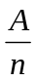 của nguyên tố đó. Hệ số tỉ lệ là 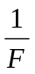, trong đó F gọi là số Faraday.  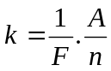  Trong đó :  k: đương lượng điện hóa (g/C)  A: khối lượng mol nguyên tử (g/mol)  n: hóa trị  F = 96500 C/mol : số Faraday.
Câu 2:  Bộ nguồn song song là bộ nguồn gồm n nguồn điện giống nhau được mắc song song với nhau, trong đó cực dương của các nguồn được nối vào một điểm, cực âm của các nguồn cũng được nối vào một điểm.  E_{b} = E 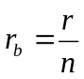 | 1  0,5  0,5 | Bộ nguồn song song là bộ nguồn gồm n nguồn điện giống nhau được mắc song song với nhau, trong đó cực dương của các nguồn được nối vào một điểm, cực âm của các nguồn cũng được nối vào một điểm.  E_{b} = E
Câu 3 :  Sự mất trật tự của mạng tinh thể cản trở chuyển động của electron tự do là nguyên nhân gây ra điện trở của kim loại.  Khi nhiệt độ tăng, điện trở kim loại tăng. | 0,5  0,5 | Cặp nhiệt điện là một hệ thống gồm hai kim loại khác chất hàn kín với nhau ở hai đầu.  Khi hai mối hàn của cặp nhiệt điệt đặt ở hai nhiệt độ khác nhau, có dòng nhiệt điện chạy trong mạch
Câu 4  - Vì cuộn dây siêu dẫn có điện trở bằng không, năng lượng không bị tiêu hao.  - Không thể dùng dòng điện đó làm động cơ mãi mãi được vì năng lượng mất đi do biến thành công của động cơ.  - Dựa trên tính chất từ trường không xâm nhập vào vật liệu siêu dẫn và bị đẩy trở lại, người ta chế tạo tàu hỏa đệm từ. Những nam châm siêu dẫn được đặt trên tàu hỏa, trên đường ray có những cuộn dây dẫn. Khi tàu chạy, do hiện tượng cảm ứng điện từ, trong các cuộn dây có dòng điện cảm ứng sinh ra từ trường. Kết quả là xuất hiện lực đẩy khiến các toa tàu được nâng lên. Do không có sự tiếp xúc giữa toa tàu và đường tàu nên giảm ma sát có thể đạt tốc độ cao. | 0,25  0,25  0,5 | - Vì cuộn dây siêu dẫn có điện trở bằng không, năng lượng không bị tiêu hao.  - Không thể dùng dòng điện đó làm động cơ mãi mãi được vì năng lượng mất đi do biến thành công của động cơ.  - Dựa trên tính chất từ trường không xâm nhập vào vật liệu siêu dẫn và bị đẩy trở lại, người ta chế tạo tàu hỏa đệm từ. Những nam châm siêu dẫn được đặt trên tàu hỏa, trên đường ray có những cuộn dây dẫn. Khi tàu chạy, do hiện tượng cảm ứng điện từ, trong các cuộn dây có dòng điện cảm ứng sinh ra từ trường. Kết quả là xuất hiện lực đẩy khiến các toa tàu được nâng lên. Do không có sự tiếp xúc giữa toa tàu và đường tàu nên giảm ma sát có thể đạt tốc độ cao.
II. BÀI TẬP
Câu 1:  E = α_{T} (T₁ – T₂)  Thế số: T₁ = 373K, T₂ = 273K, α_{T} = 32,4.10⁻⁶ V/K  tính được E = 32,4. 10⁻⁴V  I = E/(R+r)  = 1,62. 10⁻⁴ (A) | 0,25  0,25  0,25  0,25 | 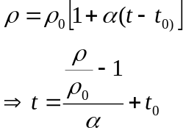  Thế số  t = 919,85⁰C
Câu 2 :  a.E_{b} = 2.E = 2.3,5 =7 V  r_{b} = 2.r = 2.0,5 = 1 Ω  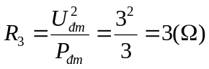  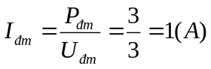  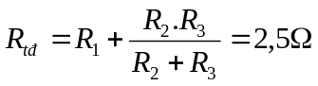  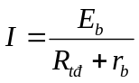=2A  c.  R₁ nt R₂₃ => I₁ = I₂₃ = I = 2A  R₂//R₃ => U₂ = U₃ =U₂₃ = I₂₃.R₂₃ = 3V  U₃ = U_{dm} nên đèn sáng bình thường. | 0,25  0,25  0,25  0,25  0,25  0,25  0,25  0,25 | a.E_{b} = 2.E = 2.7 =14 V  r_{b} = 2.r = 2.1 = 2 Ω  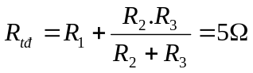  =2A  c.  R₁ nt R₂₃ => I₁ = I₂₃ = I = 2A  R₂//R₃ => U₂ = U₃ =U₂₃ = I₂₃.R₂₃ = 4V  U₃ > U_{dm} nên đèn sáng mạnh.
Câu 3 :  m = m1 + m2 = 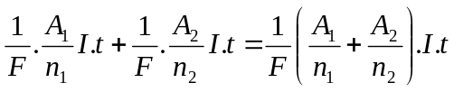  q= I.t =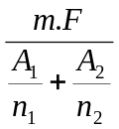= 1930 (C)  m₁ = 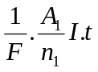= 0,64g  m₂ = = 2,16g | 0,25  0,25  0,25  0,25 | Câu 3 :  m = m1 + m2 =  q= I.t == 1930 (C)  m₁ = = 0,64g  m₂ = = 2,16g

